TERMO DE TRANFERÊNCIA DE DIREITOS AUTORAIS

Título do artigo: Desempenho esportivo em atletas de Rugby em cadeira de rodas: uma revisão sistemática
Autor para correspondência (nome do autor): Mário Antônio de Moura Simim
^{E-mail: mams.ef@gmail.com}
Endereço: Av. Getúlio Guaritá, n.º 159 - Centro Educacional, Sala 313, Bairro: Nª Sra. da Abadia - CEP: 38025-440 - Uberaba, MG, Brasil

Os autores abaixo assinados (autor principal e co-autores) transferem em caso de aceite para publicação, todos os direitos autorais do referido artigo para a RBPFEX – Revista Brasileira de Prescrição e Fisiologia do Exercício do IBPEFEX – Instituto Brasileiro de Pesquisa e Ensino em Fisiologia do Exercício, concordando com o fato de ser vedada qualquer reprodução, parcial ou total, em qualquer meio de divulgação sem a autorização da RBPFEX, e caso seja autorizado não deixar de mencionar a RBPFEX ou o IBPEFEX.
Os autores abaixo assinados garantem que o artigo é original, não tendo sido publicado anteriormente, não infringe qualquer direito autoral ou outro direito de propriedade de terceiros e não está sendo avaliado para publicação em outro periódico.

^{Nome por extenso} | ^{Assinatura} | ^{Data}
^{Mário Antônio de Moura Simim} | 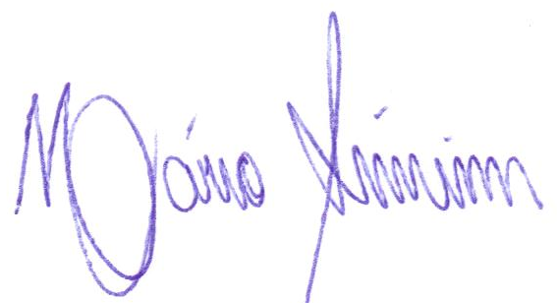 | ^{25/02/2013}
^{Rodrigo Barboza da Silva} |  | ^{25/02/2013}
^{Rafael Frata Cândido} | 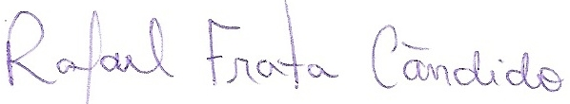 | ^{25/02/2013}
^{Bruno Victor Correa da Silva} | 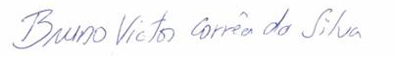 | ^{25/02/2013}
^{Edmar Lacerda Mendes} | 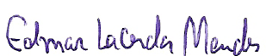 | ^{25/02/2013}
^{Gustavo Ribeiro da Mota} | 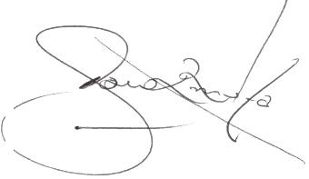 | ^{25/02/2013}

